新 书 推 荐

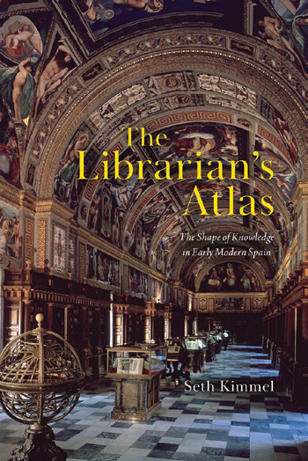
中文书名：《图书馆员地图集：近代早期西班牙的知识形态》
英文书名：The Librarian’s Atlas: The Shape of Knowledge in Early Modern Spain
作 者：Seth Kimmel
出 版 社：The University of Chicago Press
代理公司：ANA/Jessica
页 数：304页
出版时间：2024年5月
代理地区：中国大陆、台湾
审读资料：电子稿
类 型：大众社科

内容简介：

中世纪的学者将图书馆想象成世界的缩影，但随着早期现代管理信息的新方式促进了新旧世界的帝国，世界变成了图书馆的投影。在《图书馆员地图集》中，塞思·金梅尔（Seth Kimmel）提供了一段全面的材料历史，说明在16世纪和17世纪，对书籍进行编目的愿望如何与控制领土的愿望相吻合。通过对西班牙和摩洛哥图书馆文化的仔细研究——精读目录、旁注、索引、评论和地图——金梅尔揭示了一个爱书人对一个全面而有序的图书馆的梦想如何塑造了对世界本身的扩展感。

作者简介：

塞思·金梅尔（Seth Kimmel）是哥伦比亚大学拉丁美洲和伊比利亚文化副教授。他是《胁迫的寓言：伊斯兰西班牙末期的皈依与知识》（Parables of Coercion: Conversion and Knowledge at the End of Islamic Spain）一书的作者，该书也由芝加哥大学出版社出版。

全书目录：

图表一览表
简介：书籍所在地点
一：埃尔南多·科隆（Hernando Colón）的宇宙学
二：古物之路：从塞维利亚到圣洛伦索
三：菲利普二世（Philip II）的通用图书馆：胡安·佩斯·德·卡斯特罗（Juan Páez de Castro）和埃斯科里亚尔骑士团的知识
四：图书馆和经文：贝尼托·阿里亚斯·蒙塔诺（Benito Arias Montano）的地方逻辑
五：这片圣地：闪族语言学和半岛地名学
六：目录中的西班牙东方主义和萨迪文化
结论：“图书馆”与知识的形态
致谢
注释
参考书目
索引

感谢您的阅读！
请将反馈信息发至：版权负责人
Email：Rights@nurnberg.com.cn
安德鲁·纳伯格联合国际有限公司北京代表处
北京市海淀区中关村大街甲59号中国人民大学文化大厦1705室, 邮编：100872
电话：010-82504106, 传真：010-82504200
公司网址：http://www.nurnberg.com.cn
书目下载：http://www.nurnberg.com.cn/booklist_zh/list.aspx
书讯浏览：http://www.nurnberg.com.cn/book/book.aspx
视频推荐：http://www.nurnberg.com.cn/video/video.aspx
豆瓣小站：http://site.douban.com/110577/
新浪微博：安德鲁纳伯格公司的微博_微博 (weibo.com)
微信订阅号：ANABJ2002


